Srednja zdravstvena in kozmetična šola Maribor
Trg Miloša Zidanška 3
2000 Maribor

SEMINARSKA NALOGA: HEPATITIS B IN C

Kazalo:

Kaj je hepatitis???......................................................................................stran 3
Hepatitis B………………………………………………………………..stran 4,5
Hepatitis C………………………………………………………………..stran 6,7
Viri………………………………………………………………………..stran 8

KAJ JE HEPATITIS ?

Hepatitis je vnetje jeter. Virusnih hepatitisov poznamo več vrst in jih označujemo z velikimi črkami. Znanih je že sedem vrst, vse do črke G. V Sloveniji so najpogostejši hepatitisi A, B in C. Med njimi je najkrajši čas znan virusni hepatitis C. Dandanes oblike prenosa okužbe s HCV dobro poznamo, pred uvedbo obveznega presajanja darovane krvi pa smo HCV lahko vnesli s transfuzijo krvi oziroma s krvnimi pripravki, pred uvedbo splošnih previdnostnih ukrepov in antisepse v zdravstvu pa tudi z okuženimi medicinskimi pripomočki.

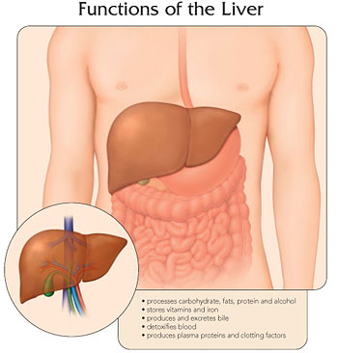

HEPATITIS B :

KAJ JE POVZROČITELJ ?

Hepatitis B je ena od oblik virusne okužbe jeter - zlatenice. Povzroča jo virus, za katerega je značilno, da živi in se razmnožuje v celicah. Z zdravili ga ne moremo uničiti, saj bi pri tem uničili tudi okužene celice.

POTEK OKUŽBE :

Inkubacijska doba (čas od okužbe pa do izbruha bolezni) je od 4 do 28 tednov.
Približno teden do dva pred izbruhom bolezni ima bolnik lahko slabši tek, je utrujen, toži zaradi slabosti, ima glavobol, povišano telesno temperaturo. Lahko ima drisko ali pa je zaprt. Urin je lahko temen, blato pa svetlo obarvano. Nekatere srbi koža.

Ti bolezenski znaki so prisotni pri manjšem številu okuženih, saj večina oseb, ki se z virusom okuži, okužbo preboli brez znakov okužbe (simptomov).

DOKAZ OKUŽBE :

Če ima bolnik značilen potek bolezni, dokažemo okužbo s preiskavo krvi. Pri tistih, ki so brez bolezenskih znakov, ugotovimo okužbo slučajno (npr. pri krvodajalskih akcijah ali pri pregledu krvi nosečnic). Okuženo osebo je potrebno obvestiti o okužbi.

Približno 10% oseb, ki prebolijo hepatitis B, ostanejo trajni klicenosci. To pomeni, da so doživljenjsko kužni in da lahko okužijo druge osebe. Take osebe se lahko počutijo popolnoma zdrave, lahko pa imajo različne težave. V takem primeru govorimo o kronični obliki hepatitisa B.

PRENOS OKUŽBE :

Virus hepatitisa B se nahaja v krvi, slini, spermi, vaginalnih izločkih, urinu in mleku doječe matere.
Najpogostejši način prenosa je spolni stik. Vso kri, ki jo zberejo ob krvodajalskih akcijah, testirajo na prisotnost virusa hepatitisa B, zato je prenos s krvjo in krvnimi derivati, ki je bil včasih pogost, redek. Med intravenskimi uživalci drog se hepatitis B širi zaradi souporabe igel, ki so onesnažene z okuženo krvjo. Na podoben način se okužba prenaša pri tetoviranju oziroma uporabi okuženih predmetov za prebadanje kože. Možen je tudi prenos okužbe od matere, ki je nosilka virusa hepatitisa B na otroka v času nosečnosti in pri porodu.

ZAŠČITA PRED OKUŽBO :

Zdravila za bolezen ne poznamo, poznamo pa učinkovito cepljenje, ki preprečuje okužbo z virusom hepatitisa B.
Po imunizacijskem programu je cepljenje proti hepatitisu B obvezno za vse, ki so izpostavljeni možnosti okužbe (družinski člani, spolni partnerji okuženih oseb, intravenski uživalci drog, dializni bolniki, zdravstveno osebje). Družinske člane in spolne partnerje kroničnih nosilcev napotimo na preiskavo krvi na pokazatelje virusa hepatitisa B. Pri nezaščitenih osebah svetujemo cepljenje.
Cepimo s tremi dozami cepiva (0,1,6 mesecev).
Novorojenčke mamic, ki so nosilke VHB, takoj po porodu zaščitimo z imunoglobulini in istočasno začnemo s cepljenjem. Pred spolnim prenosom okužbe varuje tudi kondom.

KAKO ŽIVIJO BOLNIKI S HEPATITISOM B ?

Dovoljene so običajne aktivnosti. Zavedati pa se je treba, da so poškodovana jetra, ki so sicer glavni razstrupljevalni organ. Zato je potrebna določena previdnost pri uživanju mastne hrane in alkohola, ki lahko dodatno poškoduje jetra. Kronični nosilci VHB ne morejo biti krvodajalci. Če ima spolne odnose z več partnerji, se mora zavedati odgovornosti, da lahko pri tem okuži druge. Zato je prav, da uporablja pri spolnih odnosih kondom.

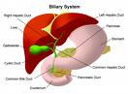

Proti hepatitisu B se lahko zavarujemo s cepljenjem. V Sloveniji je cepljenje proti hepatitisu B od leta 1999 obvezno za vse otroke v starosti od 5 do 6 let.

HEPATITIS C:
Hepatitis C je bolezen jeter, ki jo povzroča virus hepatitisa C (HCV). S HCV je danes v svetu okuženih vsaj 170 milijonov ljudi.

POTEK OKUŽBE:

Akutna okužba s HCV poteka pri 80% okuženih brez kliničnih znakov. Pri ostalih pa nastopijo težave po 6 do 7 tednih (inkubacijska doba). Znaki so podobni kot pri drugih hepatitisih, le da so izraženi v blažji obliki: utrujenost, slabost, bolečine pod desnim rebrnim lokom, temen seč, zlatenica. Pri večini okuženih bolnikov bolezen ne izzveni, ampak preide v kronično obliko. Kronični hepatitis se razvije 1 do 4 leta po okužbi.

DOKAZ OKUŽBE :

Če ima bolnik značilen potek bolezni, se okužbo takrat dokaže s preiskavo krvi. Pri ostalih, ki so brez znakov okužbe, se le-to ugotovi slučajno (npr. pri krvodajalskih akcijah ali pri pregledu krvi nosečnic).
Določajo se protitelesa proti virusu HCV, nato lahko tej preiskavi sledi določitev virusne nukleinska kisline.

PRENOS OKUŽBE :

Virus hepatitisa C se nahaja v krvi, slini, spermi, urinu, solzah in trebušni tekočini. V manjši meri se okužba prenaša s tesnim stikom med družinskimi člani, morda tudi s spolnimi odnosi in z matere na otroka. Danes je prenos s krvjo in krvnimi derivati (transfuzija), ki je bil včasih pogost, redek. Vso kri, ki jo zberejo ob krvodajalskih akcijah, testirajo na prisotnost virusa. Med i.v. uživalci drog se hepatitis C širi z okuženimi oziroma neočiščenimi iglami, ki jih intravenski uživalci nedovoljenih drog souporabljajo. Na enak način se okužba prenaša pri tetoviranju oziroma uporabi okuženih predmetov za prebadanje kože.

ZAŠČITA PRED OKUŽBO :

Zdravljenja akutne oblike je simptomatsko. Pri kronični obliki je cilj zdravljenja uničiti virus ali vsaj preprečiti prehod v cirozo in nastanek jetrnega raka. Za zdravljenje uporabljajo protivirusna zdravila,s katerimi pri približno 20% bolnikov s kroničnim hepatitisom C dosežejo izginotje virusa iz krvi.
Pri vseh, pri katerih se ugotovi, da so okuženi s hepatitisom C, svetujemo pregled krvi še na morebitno okužbo z virusom hepatitisa B. Zaradi podobnega načina prenosa je možno, da je oseba okužena z virusom hepatitisa B in hepatitisa C. Če se pri pregledu ugotovi, da oseba ni okužena s hepatitisom B, svetujemo cepljenje proti okužbi z virusom hepatitisa B.
Pred spolnim prenosom okužbe varuje tudi kondom, posebno ogrožena skupina pa so intravenski uživalci drog, ki uporabljajo skupen pribor.

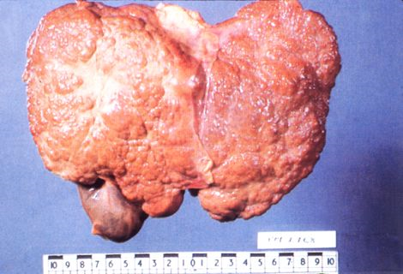

Cepiva proti hepatitisu C zaenkrat še ni.

VIRI:

- internet
- faktopedija
- zloženka zavoda za zdravstveno varstvo Celje
- brošura dr. Alenka Skaza dr. med. spec. epidemiologije

